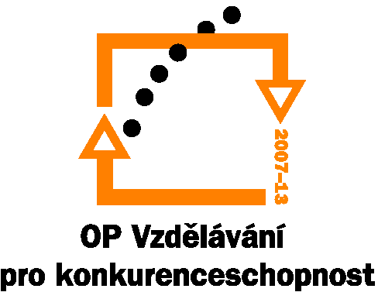
Investice do rozvoje vzdělávání

Tento projekt je spolufinancován Evropským sociálním fondem a
státním rozpočtem České republiky.

v rámci realizace projektu " Projektový management pro vedoucí pracovníky základních a středních škol ", registrační číslo projektu: CZ.1.07/1.3.00/08.0237

Příloha č. 2 – Technická specifikace předmětu dodávky

Zadávací řízení č.1
„Dodávka výpočetní techniky“
Minimální technická specifikace dodávaných zařízení:

Dodávka (veškeré zboží do 40 000,- s DPH za jednotku).

Název zboží | Počet (ks) | Doporučená konfigurace
PC sestavy včetně softwarového vybavení | 5 | CPU 2 Ghz, 3 GB operační paměti, DVD-RW, síťová karta, Wifi, grafická karta s VGA a DVI výstupem a LCD min 17“ s DVI vstupem (doporučený software windows XPPro, MS Office PRO)
interaktivní tabule včetně softwarového vybavení | 2 | ovládací a výukový software v českém jazyce, ovládací a výukový software musí být kompatibilní s OS Windows XP, Vista s OS Linux a v ČJ
dataprojektory | 2 | nativní rozlišení XGA 1024x768, nativní formát 4:3, světelný výkon cca 2600 ANSI
promítací plátna | 2 | lehké a snadná obsluha
multifunkční zařízení – (leaserová tiskárna- scener- kopírka ) | 2 | barevný tisk, duplex (automatický oboustranný tisk)

Za správnost: Mgr. Ludmila Půbalová, ekonom projektu

Vyplní dodavatel:
Název zboží | Technická specifikace
PC sestava včetně softwarového vybavení
Interaktivní tabule včetně softwarového vybavení
Dataprojektory

Promítací plátna
multifunkční zařízení – (leaserová tiskárna- scener- kopírka )

